МИНИСТЕРСТВО ОБРАЗОВАНИЯ И НАУКИ ДНР

ДОНЕЦКИЙ НАЦИОНАЛЬНЫЙ ТЕХНИЧЕСКИЙ УНИВЕРСИТЕТ

Кафедра ПИ им. Л.П. Фельдмана

Лабораторная работа №2

Тема: Работа с ветками

Курс: Профессиональная практика программной инженерии

Выполнил

Сырых А.С.

Проверил

Ищенко А. П.

Донецк 2022

Задание к лабораторной работе

Разработать архитектуру в репозитории для разработки выбранного по заданию из 1 лабораторной работы проекта. Реализовать каждый из модулей в отдельных ветках, сделать не менее пяти фиксаций касательно разработки программного кода и после влить в ветку master. Зафиксировать лог ревизии для каждой из веток. Удалить все созданные ветки и предоставить вывод команды git log для trunk после вливания всех веток.

Порядок выполнения работы

1. Создать ветку для первого модуля программы.

2. Последовательно переключить рабочую копию на созданную ветку.

3. Сделать не менее пяти фиксаций, касающихся добавления файлов и редактирования кода.

4. Проверить лог ревизии git log --pretty=format:\"%h %ad | %s%d [%an]\" --graph —date=short

5. Переключить рабочую копию на master. git checkout master

6. Повторить пункт 1 для оставшихся модулей.

7. Влить все ветки git merge

8. Получить конфликт слияния.

9. Разрешить конфликт и закоммитить результирующий код.

10.Посмотреть лог ревизии git log --pretty=format:\"%h %ad | %s%d [%an]\" --graph —date=short

11.Удалить все ветки, кроме master git branch –D

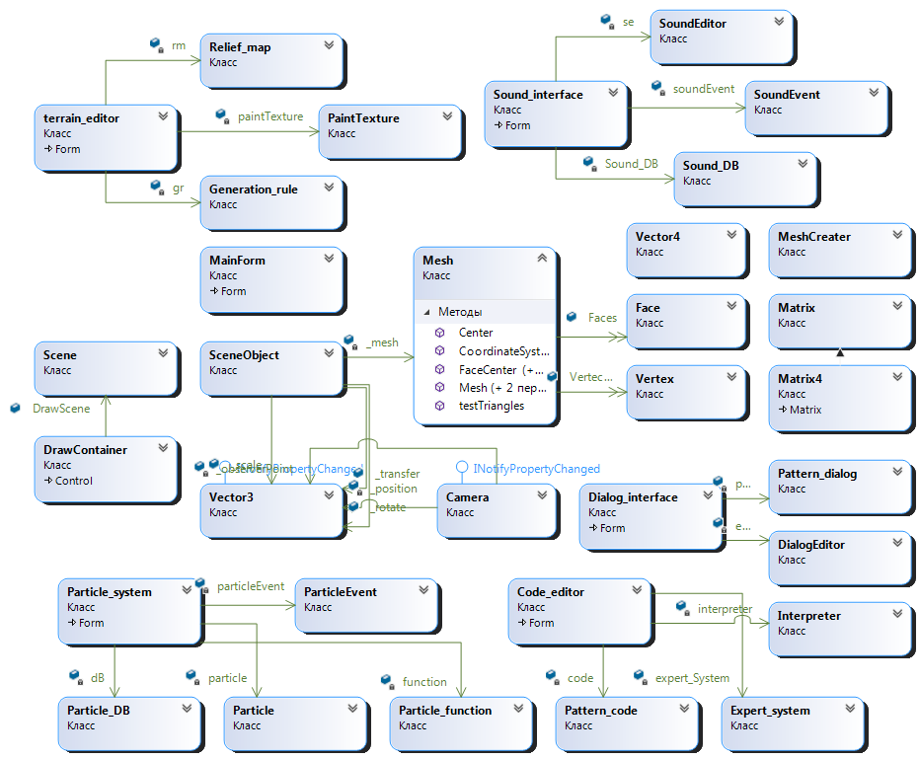

Рисунок 1 – Архитектура проекта

Всего нужно создать 7 веток для каждого из модулей, описанных в 1 лабораторной работе.

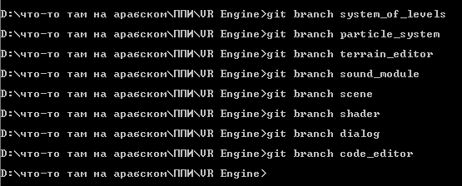

Рисунок 2 – Создание веток

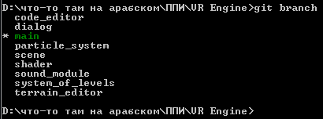

Рисунок 3 – Отображение результата создания веток

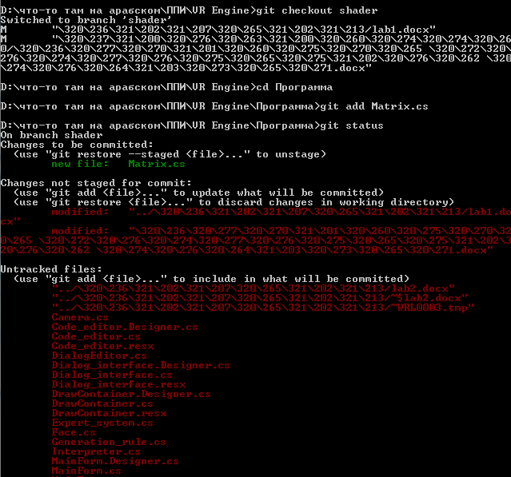

Рисунок 4 – Переход на ветку shader и добавление класса Matrix

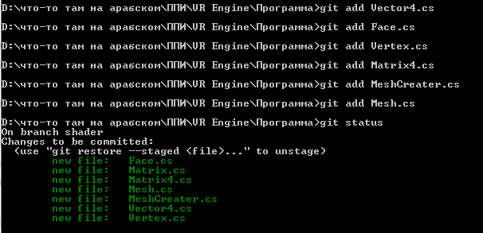

Рисунок 5 – Аналогично добавляются другие классы в ветку shader

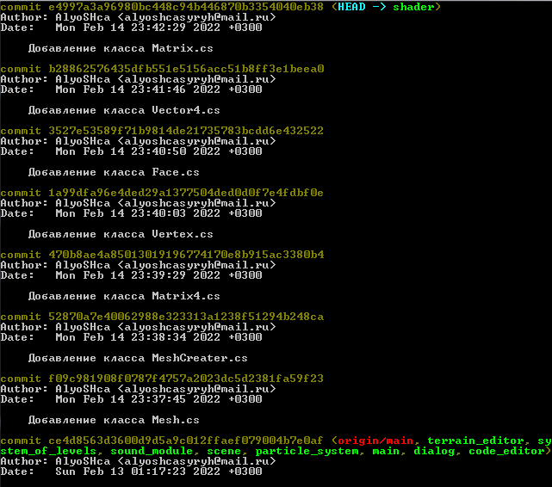

Рисунок 6 – Git log для ветки shader

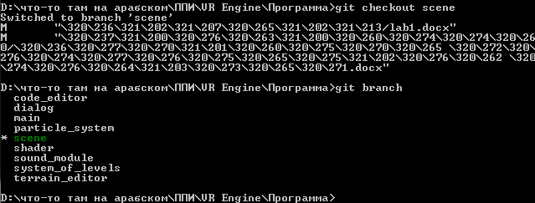

Рисунок 7 – Переход на ветку scene

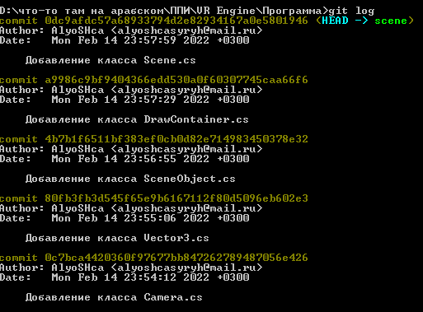

Рисунок 8 – Git log ветки Scene

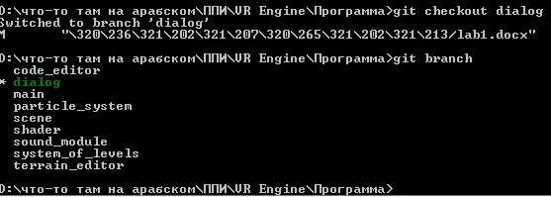

Рисунок 9 – Переход на ветку dialog

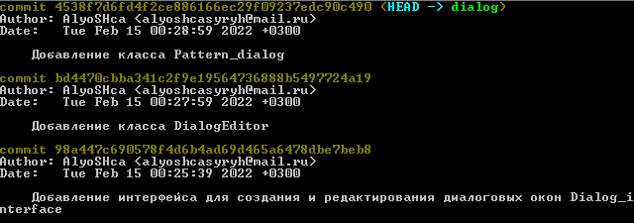

Рисунок 10 – Git log для ветки dialog

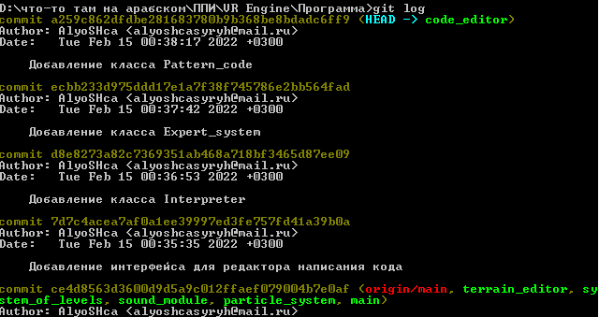

Рисунок 11 – Git log для ветки code_editor

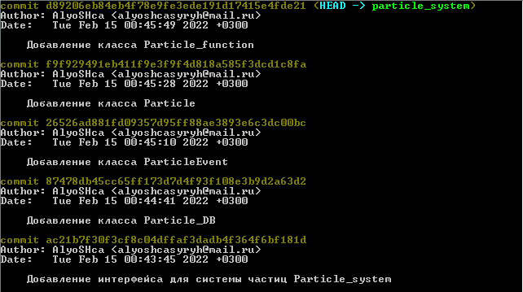

Рисунок 12 – Git log для ветки particle_system

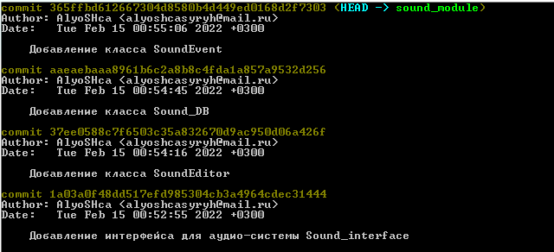

Рисунок 13 – Git log для sound_module

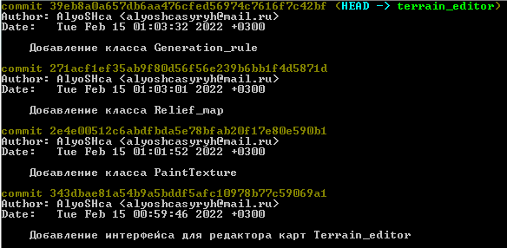

Рисунок 14 – Git log для Terrain_editor

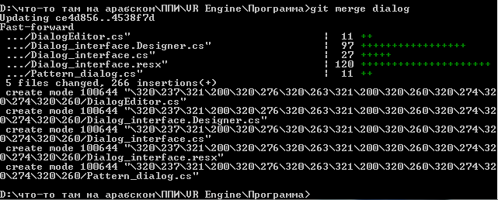

Рисунок 15 – Слияние главной ветки с dialog

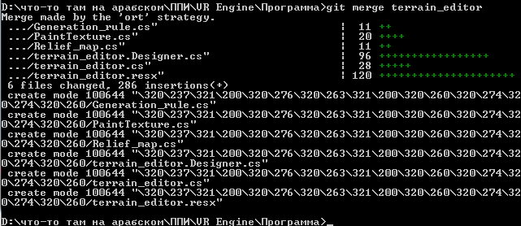

Рисунок 16 – Слияние главной ветки c terrain_editor

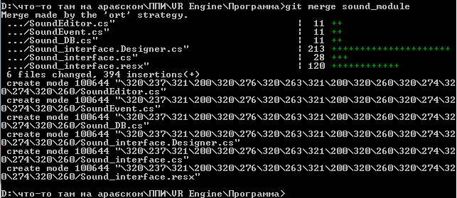

Рисунок 17 – Слияние главной ветки с sound_module

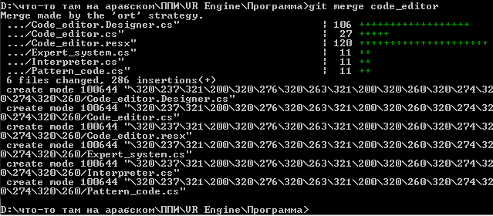

Рисунок 18 – Слияние главной ветки с code_editor

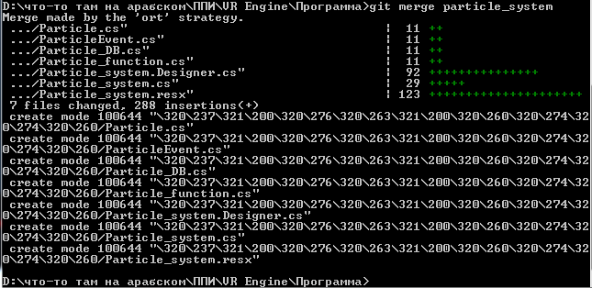

Рисунок 19 – Слияние главной ветки с particle_system

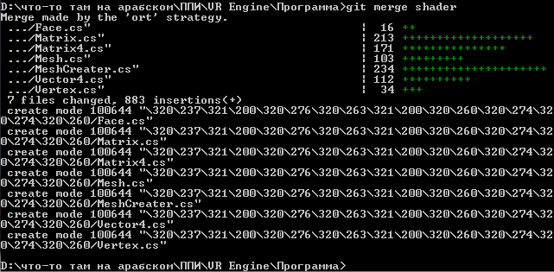

Рисунок 20 – Слияние главной ветки с shader

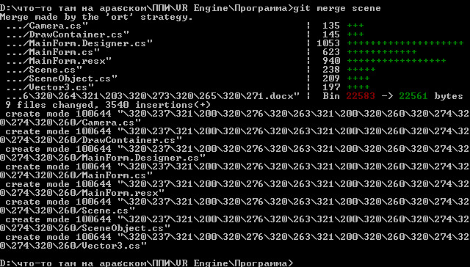

Рисунок 21 – Слияние главной ветки с scene

А теперь попытаемся получить конфликт слияния. Редактируем Описание компонентов модулей, добавляем в дочернюю ветку scene и пытаемся слить ее с главной. Обязательно делаем коммиты в ветке main и scene по данному файлу.

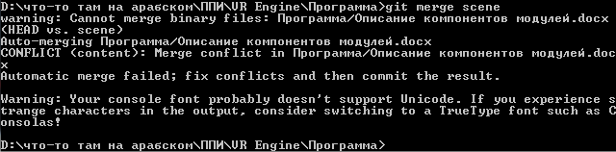

Рисунок 22 – Конфликт слияния главной ветки с scene

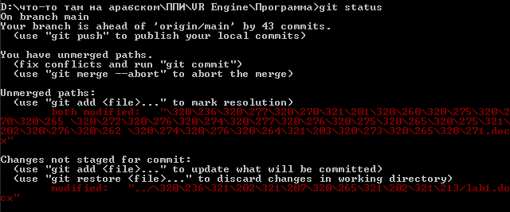

Рисунок 23 – При выводе статуса отображаются две версии файла

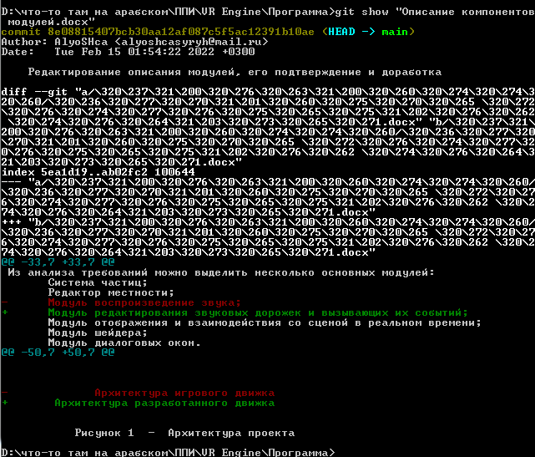

Рисунок 24 – Просмотр и решение конфликтных строк, добавление окончательного варианта

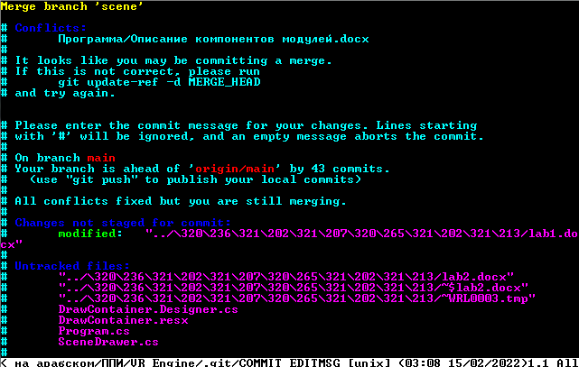

Рисунок 25 – Просмотр автоматического коммита



Рисунок 26 – Получение сообщения о конечном слиянии веток main и scene

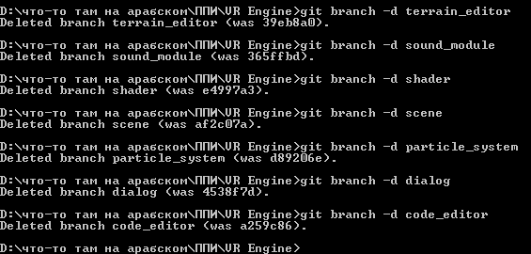

Рисунок 27 – Удаление веток

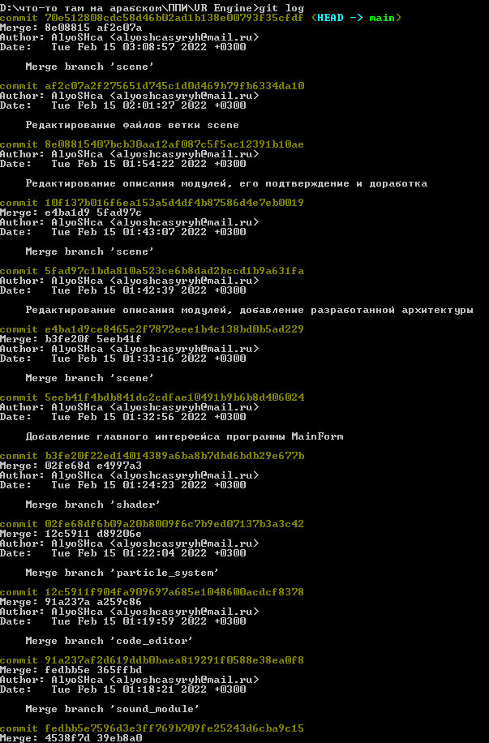

Рисунок 28 – Последние коммиты